**美发后台管理系统**

数据库设计文档

1. **概念结构设计**

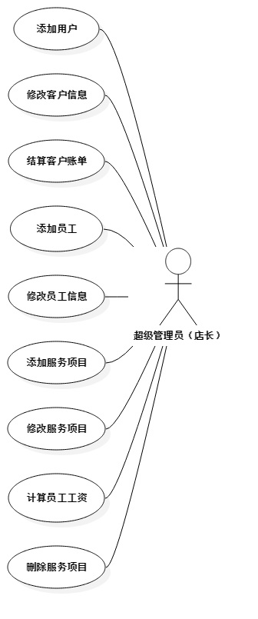

**图1概念结构设计（超级管理员）**

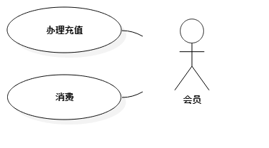

**图2概念结构设计（会员）**

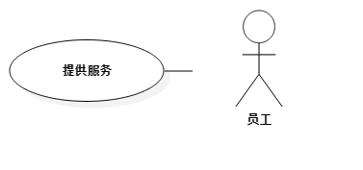

**图3概念结构设计（员工）**

会员

商品

超级管理员

管理

员工

管理

购买

**图4 E-R图**

1. **逻辑设计**

将上面的E-R图进行分析后，形成如下的逻辑关系图

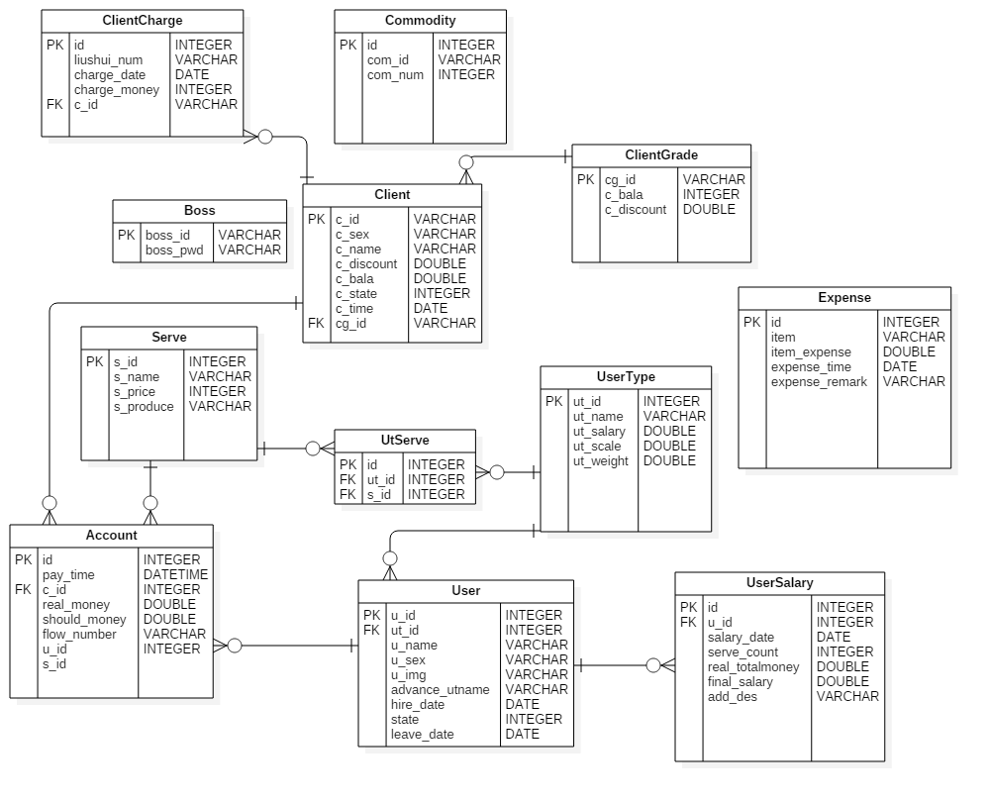

**图5 逻辑关系图**

1. **数据字典**

会员等级表

|  |  |  |  |  |
| --- | --- | --- | --- | --- |
| 字段名 | 数据类型 | 主外键 | 是否可空 | 约束条件/说明 |
| cg_id | varchar | 主键 | 否 | 等级名称 |
| c_bala | int |  |  | 充值余额 |
| c_discount | double |  |  | 会员折扣系数 |

员工类型表

|  |  |  |  |  |
| --- | --- | --- | --- | --- |
| 字段名 | 数据类型 | 主外键 | 是否可空 | 约束条件/说明 |
| ut_id | int | 主键 | 否 | 数据库自增 |
| ut_name | varchar |  |  | 类型名称 |
| ut_salary | double |  |  | 基本工资 |
| ut_scale | double |  |  | 提成比例 |
| ut_weight | double |  |  | 加权系数 |

1. **物理设计**

在数据库中，数据的存储如下：

管理员表记录管理员登录账号和密码，如表1.1所示

表1.1 Boss表结构

|  |  |  |  |  |
| --- | --- | --- | --- | --- |
| 字段名 | 数据类型 | 主外键 | 是否可空 | 约束条件/说明 |
| boss_id | varchar | 主键 | 否 | 用户名 |
| boss_pwd | varchar |  |  | 密码 |

会员表记录会员账号，联系方式等基本信息，如表1.2所示

表1.2 Client表结构

|  |  |  |  |  |
| --- | --- | --- | --- | --- |
| 字段名 | 数据类型 | 主外键 | 是否可空 | 约束条件/说明 |
| c_id | varchar | 主键 | 否 | 会员账号(即为客户手机号) |
| c_sex | varchar |  |  | 会员性别 |
| c_name | varchar |  |  | 会员姓名 |
| c_discount | double |  |  | 会员折扣系数 |
| c_bala | double |  |  | 余额 |
| c_state | int |  |  | 会员状态(0为未激活，1为激活) |
| c_time | date |  |  | 入会时间 |
| cg_id | varchar | 外键（会员等级表cg_id） |  | 会员等级 |

员工类型表记录会员类型名称，基本工资等基本信息，如表1.3所示

表1.3 UserType表结构

|  |  |  |  |  |
| --- | --- | --- | --- | --- |
| 字段名 | 数据类型 | 主外键 | 是否可空 | 约束条件/说明 |
| ut_id | int | 主键 | 否 | 数据库自增 |
| ut_name | varchar |  |  | 类型名称 |
| ut_salary | double |  |  | 基本工资 |
| ut_scale | double |  |  | 提成比例 |
| ut_weight | double |  |  | 加权系数 |

员工类型与服务项目关联表将员工类型与服务项目进行多对多的关联，如表1.4所示

表1.4 UtServe表结构

|  |  |  |  |  |
| --- | --- | --- | --- | --- |
| 字段名 | 数据类型 | 主外键 | 是否可空 | 约束条件/说明 |
| id | int | 主键 | 否 | 数据库自增 |
| ut_id | int | 外键（员工类型表ut_id） |  | 员工类型 |
| s_id | int | 外键（服务项目表s_id） |  | 服务项目编号 |

服务项目表记录服务项目类型的名称，价格等基本信息，如表1.5所示

表1.5 Serve表结构

|  |  |  |  |  |
| --- | --- | --- | --- | --- |
| 字段名 | 数据类型 | 主外键 | 是否可空 | 约束条件/说明 |
| s_id | int | 主键 | 否 | 数据库自增 |
| s_name | varchar |  |  | 服务项目名称 |
| s_price | int |  |  | 服务项目价格 |
| s_produce | varchar |  |  | 服务项目简介 |

员工管理表记录员工的姓名，性别，聘任时间等基本信息，如表1.6所示

表1.6 User表结构

|  |  |  |  |  |
| --- | --- | --- | --- | --- |
| 字段名 | 数据类型 | 主外键 | 是否可空 | 约束条件/说明 |
| u_id | int | 主键 | 否 |  |
| ut_ id | int | 外键(UserType表ut_id) |  | 员工类型 |
| u_name | varchar |  |  | 员工姓名 |
| u_sex | varchar |  |  | 员工性别 |
| u_img | varchar |  |  | 员工工装照 |
| advance_utname | varchar |  |  | 晋级职位 |
| hire_date | date |  |  | 任聘日期 |
| state | int |  |  | 员工状态(1为在职，0为将要离职，-1代表已离职) |
| leave_date | date |  |  | 离职时间 |

结算表记录会员消费的金额，流水单号，消费时间等基本信息，如表1.7所示

表1.6 Account表结构

|  |  |  |  |  |
| --- | --- | --- | --- | --- |
| 字段名 | 数据类型 | 主外键 | 是否可空 | 约束条件/说明 |
| id | int | 主键 | 否 | 数据库自增 |
| pay_time | date_time |  |  | 收银时间 |
| c_id | varchar | 外键(Client表c_id) |  | 会员账号 |
| real_money | double |  |  | 实付金额 |
| should_money | double |  |  | 应付金额 |
| flow_number | varchar |  |  | 流水单号 |
| u_id | int | 外键(User表u_id) |  | 服务员工编号 |
| s_id | int | 外键(Serve表s_id) |  | 服务项目编号 |

会员充值表记录会员充值金额，流水单号，充值时间等基本信息，如表1.8所示

表1.8 ClientCharge表结构

|  |  |  |  |  |
| --- | --- | --- | --- | --- |
| 字段名 | 数据类型 | 主外键 | 是否可空 | 约束条件/说明 |
| id | int | 主键 | 否 | 数据库自增 |
| liushui_num | varchar |  |  | 流水单号 |
| charge_date | date |  |  | 充值时间 |
| c_id | varchar | 外键(Client表c_id) |  | 会员账号 |
| charge_money | int |  |  | 充值金额 |

会员等级表记录会员等级的名称，折扣系数等基本信息，如表1.9所示

表1.9 ClientGrade表结构

|  |  |  |  |  |
| --- | --- | --- | --- | --- |
| 字段名 | 数据类型 | 主外键 | 是否可空 | 约束条件/说明 |
| cg_id | varchar | 主键 | 否 | 等级名称 |
| c_bala | int |  |  | 充值余额 |
| c_discount | double |  |  | 会员折扣系数 |

商品管理表记录商品名称，数量等基本信息，如表1.10所示

表1.10 Commodity表结构

|  |  |  |  |  |
| --- | --- | --- | --- | --- |
| 字段名 | 数据类型 | 主外键 | 是否可空 | 约束条件/说明 |
| id | int | 主键 | 否 | 数据库自增 |
| com_id | varchar |  |  | 商品名称 |
| com _num | int |  |  | 商品数量 |

其他支出表记录支出项目名称，支出金额等基本信息，如表1.11所示

表1.11 Expense表结构

|  |  |  |  |  |
| --- | --- | --- | --- | --- |
| 字段名 | 数据类型 | 主外键 | 是否可空 | 约束条件/说明 |
| id | int | 主键 | 否 | 数据库自增 |
| item | varchar |  |  | 支出项目名称 |
| item_expense | double |  |  | 支出金额 |
| expense_time | date |  |  | 支出时间 |
| expense_remark | varchar |  |  | 备注 |

12．员工工资表记录员工编号，应付工资等基本信息，如表1.12所示

表1.12 UserSalary表结构

|  |  |  |  |  |
| --- | --- | --- | --- | --- |
| 字段名 | 数据类型 | 主外键 | 是否可空 | 约束条件/说明 |
| id | int | 主键 | 否 | 数据库自增 |
| u_id | int | 外键(User表u_id) |  | 员工编号 |
| salary_date | date |  |  | 发放工资日期 |
| final_salary | double |  |  | 应付工资 |
| serve_count | int |  |  | 服务次数 |
| real_totalmoney | money |  |  | 业绩 |
| add_des | varchar |  |  | 备注 |